04.05.2020 r.
Temat: Działania na pierwiastkach.
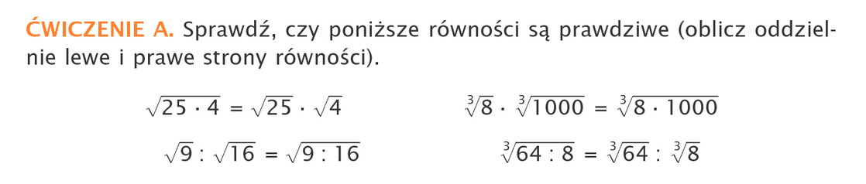
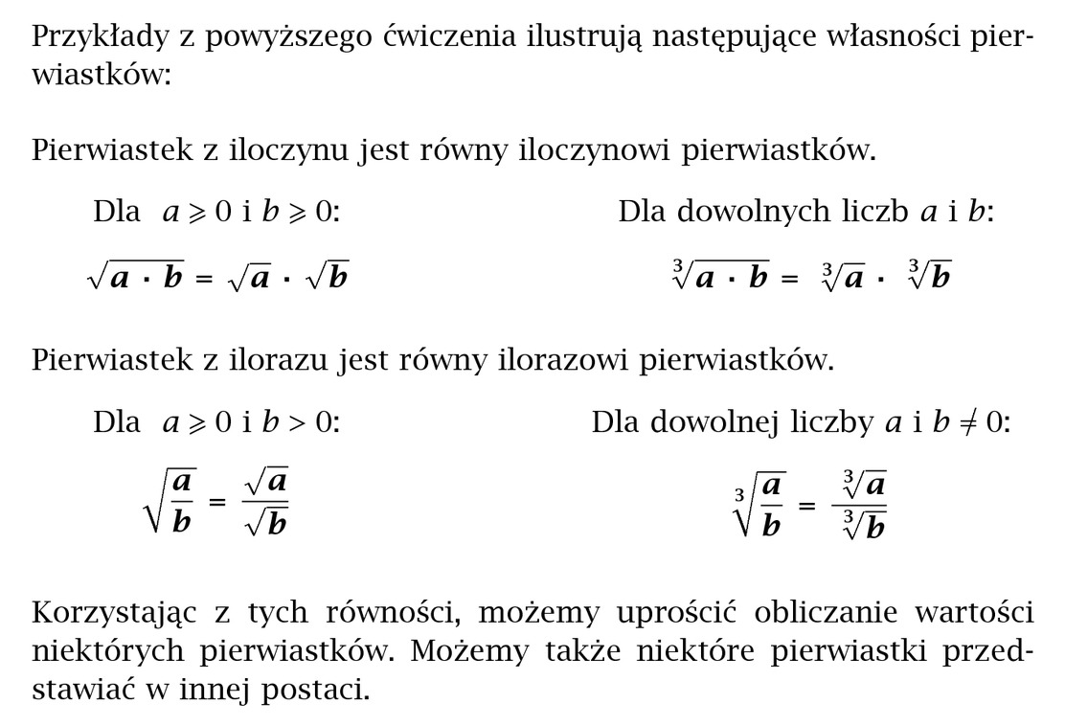
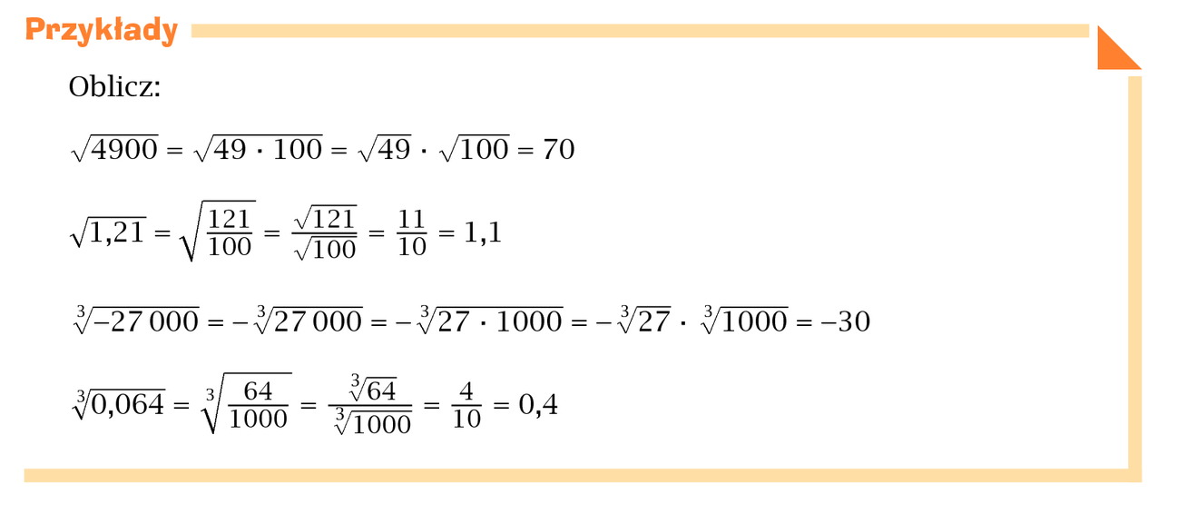
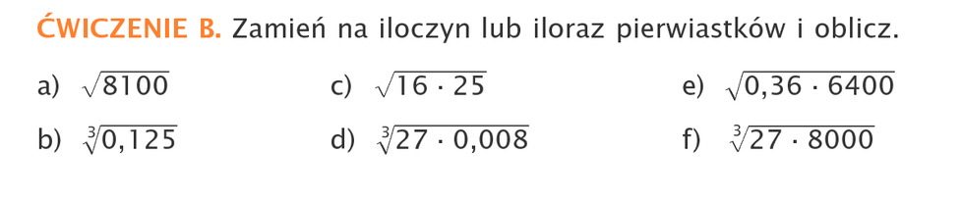
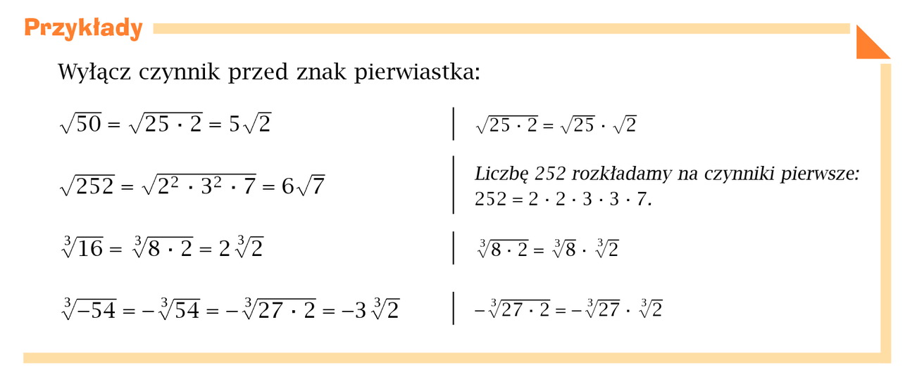
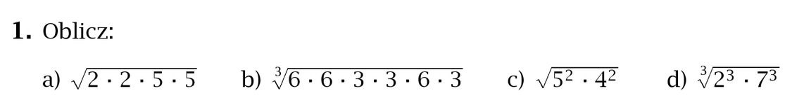
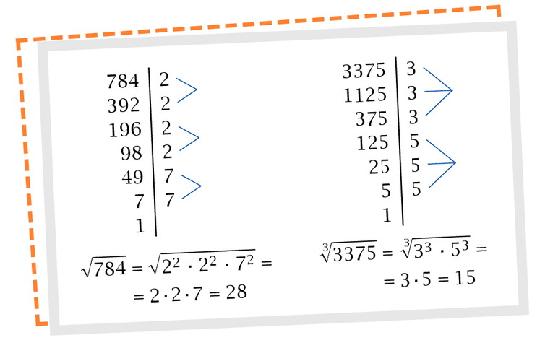
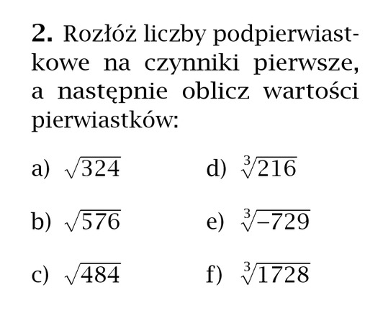
Wykonaj ćwiczenia i zadania, a następnie prześlij do mnie na maila jeszcze dzisiaj (04.05.20 r.) do 16.00.
W poniedziałek 11.05.2020 r. praca klasowa z działu „Potęgi i pierwiastki”.

